**Шпатлевка цементная ФАСАДНАЯ ФИНИШНАЯ**

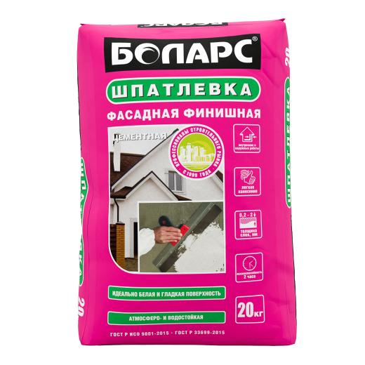

* Белая тонкослойная
* Для создания идеально гладкой поверхности
* Для фасадов и влажных помещений
* Атмосферо- и водостойкая
* Толщина слоя: 0,2-2 мм

Финишная цементная шпатлевка для тонкослойного выравнивания фасадов зданий, стен и потолков в помещениях с нормальной и повышенной влажностью под последующую высококачественную окраску и нанесение декоративных покрытий. Для заделки незначительных неровностей основания. Образует после высыхания идеально ровную, гладкую поверхность, не подверженную образованию трещин и не мелящуюся.

Наносится ручным способом на бетонные, кирпичные, газобетонные, оштукатуренные поверхности, гипсокартон. Изготовлена на основе цемента и фракционированного песка с использованием высокоэффективных полимерных модифицирующих добавок.

**Технические характеристики**

|  |  |
| --- | --- |
| Цвет | белый |
| Коэффициент белизны | не менее 95% |
| Количество воды на 1 кг сухой смеси | 0,32-0,35 л |
| Толщина слоя | 0,2 – 2 мм |
| Расход | 1,0 – 1,1 кг/м2 |
| Время пригодности раствора к работе | не менее 2 часов |
| Время высыхания | 24 часа |
| Адгезия | не менее 0,4 МПа |
| Прочность на сжатие | не менее 5,0 МПа |
| Паропроницаемость | 0,1 мг/м*ч*Па |
| Температура проведения работ | +5°С...+30°С |
| Температура эксплуатации | -40°С...+70°С |
| Морозостойкость | не менее 50 циклов |
| Группа горючести | НГ (не горючая) |

Изготовлено на основании ГОСТ Р 33699

**Фасовка и хранение**

Поставляется в многослойных бумажных мешках по 20 кг. Срок хранения в сухом помещении в ненарушенной заводской упаковке - 12 месяцев.